Технология применения современных интернет-платформ в генеалогическом исследовании учащихся
В последнее время активно обсуждается вопрос о национальной идее нашего государства. Что должно быть главным смыслом в воспитании человека, вокруг чего можно объединить усилия педагогов, родителей и детей? С чего начинать патриотическое воспитание? Примем за аксиому, что ребенок рождается в семье, у него есть мама и папа, бабушки и дедушки, могут быть братья и сестры, дяди и тёти, другие близкие и дальние родственники. Значит, ребёнка окружает много людей, которые его любят и заботятся о нем, являются опорой в его жизни и судьбе. Об этом говорят и пословицы «Дерево держится корнями, а человек семьей» и «Человек без семьи, что дерево без плодов». Если вспомнить ещё одну пословицу: «Крепкая семья – крепкое государство», то одними из основных составляющих национальной идеи могут быть изучение биографий представителей своего рода, историй семей, своих родословных и родословных исторических личностей, воспитание чувства гордости своими историческими корнями.
Более четверти века назад в нашей стране началось возрождение интереса к генеалогии, к своим корням, своей родословной. Генеалогия (по определению доктора исторических наук В.Б. Кобрина) – это «историческая дисциплина, занимающаяся изучением и составлением родословных, выяснением происхождения отдельных родов, семей и лиц и выявлением их родственных связей в тесном единстве с установлением основных биографических фактов и данных о деятельности, социальном статусе и собственности этих лиц» [5]. Генеалогия – одна из древнейших научных дисциплин, зародившаяся ещё при первобытном строе, когда предания о предках передавались из поколения в поколение и особую значимость имело кровное родство. Понятие «родословие» используется в России с XI века.
В настоящее время существует большой спрос на восстановление родословных людей. Об этом свидетельствует большое количество компаний, которые предоставляют подобные услуги.
На пример Международный генеалогический центр (сайт https://gencentre.ru, руководитель Артем Маратканов) и Дом семейных традиций «Кристиан» (сайт https://family-tradition.ru, руководитель Михаил Шевелев). Эти компании предоставляют услуги архивного поиска по восьми фамильным линиям и «генеалогическую экспертизу».
Международный институт генеалогических исследований. Cайт: https://geno.ru Москва. Руководитель компании: Леонид Жуков. Исследование предлагают проводить по одной фамилии, двум (отца и матери), трем-четырем (дедушки и бабушки) либо по восьми-десяти веткам (полное генеалогическое исследование). Типовое исследование длится 2 года (4 этапа по полгода), а срочное исследование – 1 год (3 этапа по 4 месяца). Оба типа исследований предполагают изучение только основных генеалогических источников (метрических книг, переписей населения, исповедных росписей и ревизских сказок).Указана возможная глубина исследования - вплоть до XVII века.
Также в компании предлагают услугу авторского генеалогического исследования, под которым понимают научную работу по истории семьи, основанную на сборе и анализе различных видов архивных документов, исторической литературы, периодических изданий, устных интервью родственников. На сайте компании указано, что основным отличием авторского исследования от экономного и срочного является работа с нестандартными фондами (судебными, экономическими, личными и другими). Сюда входит максимально полное восстановление биографий родственников, чей период жизни пришелся на советские годы, и боевых путей родственников. Результатом работы заявляют не просто отчет, а мини-книга об истории рода в контексте истории страны за изученный период с отдельным томом приложений, содержащем копии всех документов, в которых упоминаются предки.

Компания «Генеалогик». Cайт: https://genealogic.ru Москва и Санкт-Петербург. Руководитель: Александр Воробьев. На сайте компании заявлено об исследовании родословной по одной фамильной линии (отца или матери) Также компания предлагает услуги биографического исследования, поиска погибших и без вести пропавших, а также оформление генеалогического древа и создание родословной книги.

Центр генеалогических исследований. Сайт https://cengen.ru Москва. Руководитель: Леонид Храмков. Исследование одного рода на глубину в сто лет в данной компании длится 6 месяцев. Исследование всех фамильных линий в рамках трех поколений, начиная от прадедов, займет 8 месяцев. По результатам работы пишется отчет. Возможно получить по итогу родословную книгу. Также компания предлагает услуги по биографическому поиску или восстановлению боевого пути.

Центр генеалогических исследований «Семейная реликвия». Сайт https://myrodoslovie.ru Санкт-Петербург. Руководитель: Павел Овчинников. В этой компании исследование родословной на сто лет состоит из услуг генеалогического предисследования, генеалогической экспертизы, а также самого исследования. Под генеалогическим предисследованием компания понимает этап сбора и систематизации всей имеющейся в открытом доступе информации для дальнейшей работы, а под генеалогической экспертизой – исследование родословной вглубь времен на два поколения от последнего известного предка, которое поможет понять перспективность дальнейшего поиска. В центре «Семейная реликвия» также имеются возможность заказать оформленное дизайнером родовое древо (до 100 персон) в электронном виде; исполнение древа на полотне; подготовка материалов для создания родословной книги и разработка дизайнерского фамильного герба. Также в компании есть другие услуги. Например, поиск национальных корней; восстановление боевого пути или поиск пропавших без вести.
Это далеко не полный список компаний, которые представлены в сети интернет, однако необходимо отметить, что средний ценник услуг этих компаний составляет от 20 тыс. рублей до 400-600 тыс. рублей за исследование родословной по одной фамилии. При том нужно понимать, что объем работы в первом и во втором случае, может быть как одинаков, так и существенно различаться.
По возможностям презентаций генеалогического исследования данные компании предлагают также большой разброс вариантов: книга о семье, научный труд, генеалогическое древо в виде картины, электронный вариант интерактивного древа.
Для презентации генеалогического исследования существуют множество различных программ. В следующей таблице будет представлен их краткий обзор.
Название программы | Адрес в сети Интернет
«Древо жизни» – самая популярная в России программа по построению генеалогических деревьев. Это компьютерная программа для построения генеалогических деревьев, хранения и отображения информации о людях и о событиях в их жизни.  Программа просто в использовании, но в то же время имеет широкие возможности: автоматически строит генеалогические деревья для любой персоны, содержит механизм событий, позволяющий создавать сложные жизнеописания, позволяет хранить мультимедийные данные, имеет возможность поиска, сортировки и фильтрации данных, получения статистики. | https://genery.com/ru/?affiliate=genotre
FamilySpace – это социальная сеть, которая поможет Вам быстро создать генеалогическое древо семьи. Редактор дерева будет интуитивно понятен Вам и вашим родственникам. С помощью редактора, вы сможете создать ветвистое древо, отображающее Вашу родословную в развернутом, доступном и наглядном виде. Уникальной чертой социальной сети FamilySpace является возможность построения семейного дерева с родственниками, что в значительной степени упрощает работу и экономит время. После регистрации, родственники получают бесплатный доступ к Вашему семейному древу, с возможностью развивать его, дополняя новыми данными и сведениями. Сохраненная семейная история дополняется новыми лицами, а родословная становится богаче.  Зарегистрироваться в проекте можно через многие другие социальные сети, в которых вы уже зарегистрированы. Регистрация бесплатная. | https://www.familyspace.ru/sector/gene alogicheskoe_derevo
Анализ фамилии. Центр исследований – кроме анализа происхождения, значения фамилий на сайте с помощью программы можно составить генеалогическое древо. | https://www.analizfamilii.ru
SIMTREE. Бесплатная программа для составления генеалогического древа семьи. Основная форма генеалогической программы SimTree это вроде картотеки: перечень (в виде таблицы) карточек людей, включенных составителем родословной в семейное «дерево». По каждому человеку можно просмотреть нисходящее и восходящее древо, то есть древо потомков и древо предков. Программы для скачивания. | http://www.simtree.ru/description.php
СофтКаталог.Инфо. Интернет-ресурс, на котором представлен рейтинг самых лучших программ по составлению генеалогического древа. Дается сравнительная характеристика рейтиноговых программ, описываются основные возможности и преимущества. | https://softcatalog.info/ru/obzor/programmy-dlya-sostavleniya-genealogicheskogo-dreva

Однако для оформления результатов генеалогического исследования, проведенного учащихся младших классов для образовательных целей мы выбрали платформу Prezi на оснавании следующих тезисов:
- целью работы над данным проектом является не только оформление результатов генеалогического исследования, но и получение навыков работы в платформе, которые могут пригодится в будущем. Данная платформа имеет огромное количество разнообразных функций: создание дашбордов, презентаций, видео и пр.
- В отличии от презентации Power Point в данной платформе нет необходимости сохранять данные на каком-то конкретном носителе. Результат работы сохраняется прямо на сайте и может распространяться в виде ссылки
- Также выгодное отличие данной платформы от Power Point в возможностях бесконечного масштабирования домашней страницы, так при продолжении генеалогического исследования информацию можно дополнять в различных направлениях.
- Плюс данной платформы заключается в том, что в отличии от многих специализированных платформ, которые предлагают создавать карточки родственников, в данной платформе можно выстроить понятную структуру. Таким образом ознакомившись с биографией человека легко (даже не члену семьи) проследить родственные связи этого человека.
- Некоторые члены семьи являлись участниками крупных исторических событий и процессов, видеосправки о которых вставлены в блоки с информацией, а возможности платформы позволяют знакомится с этими роликами в произвольном порядке – что является также большим плюсом платформы, не нужно задавать заранее порядок просмотра презентации.
- Количество участников, которые могут редактировать и вносить изменения в продукт неограниченно, достаточно просто предоставить доступ конкретному человеку и он сможет сам вносить необходимые дополнения.
На основании проделанной работы нами была создана инструкция по созданию презентации
- Зайти на сайт: https://prezi.com/signup/?click_source=logged_element&page_location=header&element_text=get_started
- Зарегистрироваться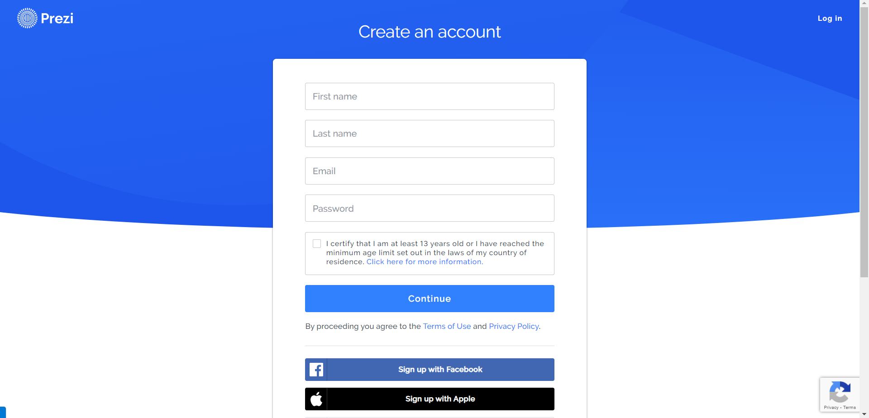
- Купить подходящую лицензию
- Создать новую презентацию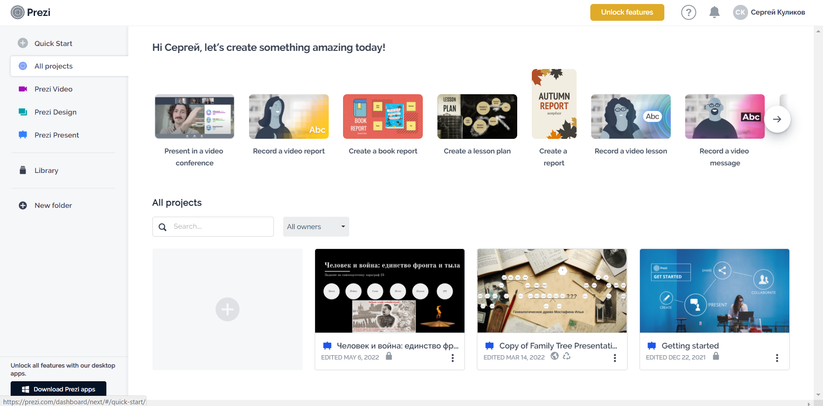
- Выбрать шаблон 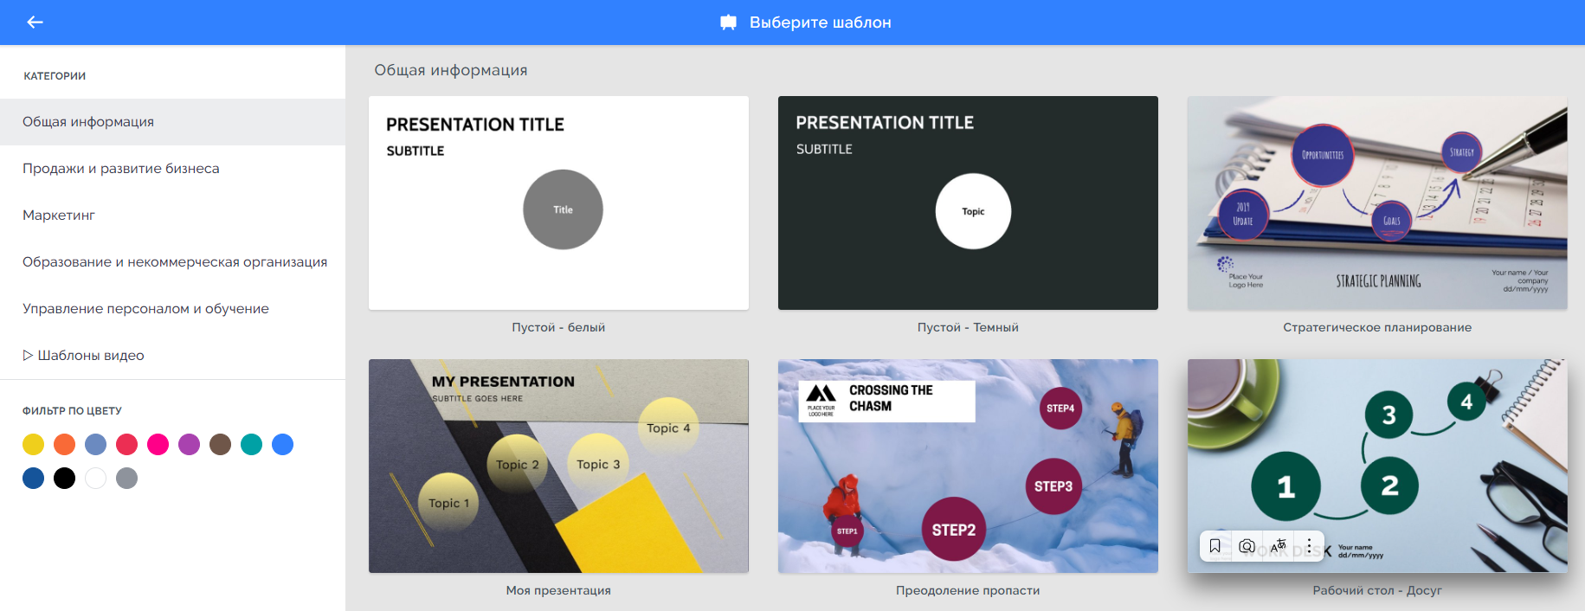
- Дать название презентации и указать кто сможет ее просматривать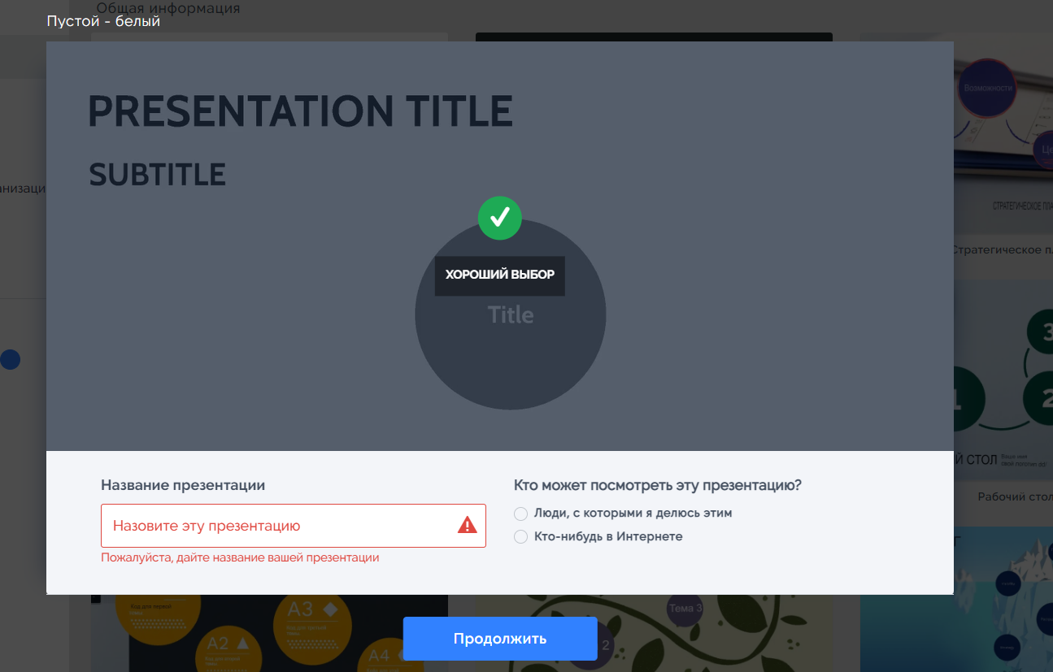
- Выбрать фон
- Добавить столько «тем», сколько будет людей в генеалогическом древе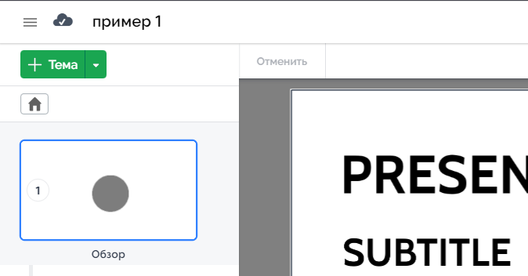
- Расставить «темы» в предпочитаемом порядке, расставить линии, обозначающие вид родственной связи и подписать каждую именем человека которого оно обозначает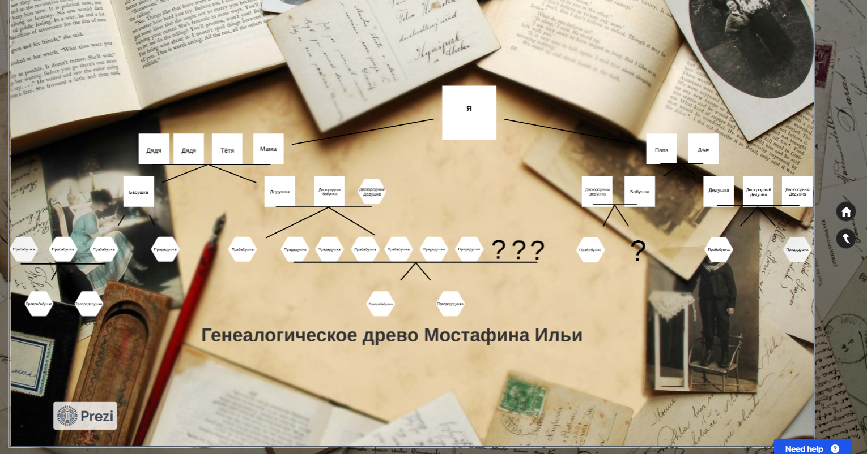
- В каждую тему вписать информацию о человеке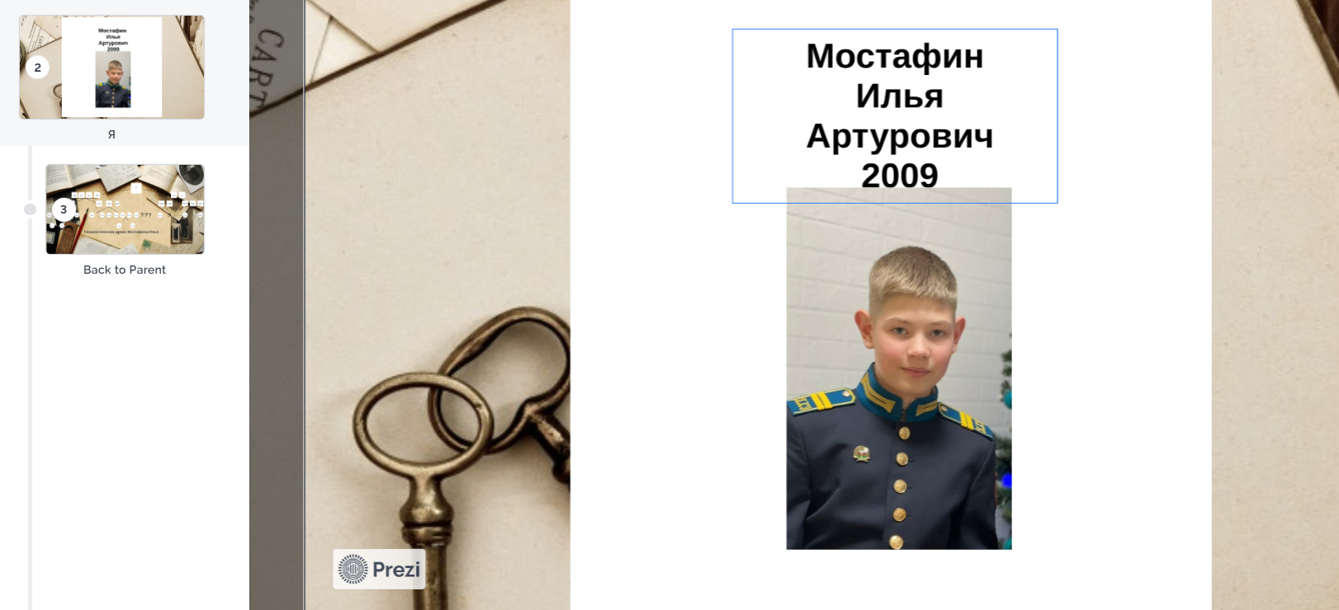

В заключении хотелось бы отметить, что многие события ХХ века привели к потере родовых связей, прерыванию семейной истории. Сегодня значительно усилился интерес к изучению судеб, жизнеописаний различных людей, как широко известных исторических персонажей, так и обычных, рядовых граждан.
В процессе исследования установлено, что исследовательскому процессу предшествует событие, благодаря которому учащийся задумывается о необходимости включения в новый вид познавательной деятельности.
Говоря о побудительных причинах проведения родословно-биографических краеведческих исследований, отметим, что кроме участия в конкурсах и конференциях, каждый испытывают естественный интерес к прошлому своей семьи, своего рода. Проводя своё исследование, мы пытались, хотя бы частично, удовлетворить его. Не секрет, что многие семьи не знают своей истории, что многие люди не знают своей родословной. Трагические события ХХ века - революции, войны, репрессии и гонения - разлучили родных и близких. Кто-то оказался по разные стороны «баррикады», кто-то постарался «стереть» из памяти нежелательных родственников, кто-то, попав в детский дом, не знал порой не только фамилию, но и имя... О ком-то было опасно не только упоминать, но и знать... Такое «наследство» получили юные генеалоги. Но интерес - двигатель прогресса. И стали перед ними потихонечку приоткрываться таинственные страницы, страницы, по которым прослеживаются история рода, история семьи на фоне истории страны и мира.
В заключение можно констатировать, что учащиеся своими исследованиями вносят определенный вклад в развитие отечественной генеалогии, способствуют сохранению истории родов, подчас не знаменитых, обогащая источниковедческую базу современной истории. Входе выполнения данного проекта автор убедился в том, что нужность и перспективность изучения и восстановления родословных, укрепление семейных связей способствуют осознанию им своего места в социуме, что является важным аспектом патриотического воспитания.

Список источников и литературы
- Александрова Н.А. Родословно-биографическое краеведение: Методические рекомендации по работе над своей родословной. – М.: 2018. – С. 41.
- Антонов А. И. Микросоциология семьи (методология исследования структур и процессов). Учебн. пособие для вузов. М., 1998. 360 с
- Астафьев В. В. Генеалогия: учеб.-метод. пособие / В. В. Астафьев. Казань: Изд-во Казан. ун-та, 2017. – 22 с.
- Историко-родословное общество Москвы [Электронный ресурс] URL: http://ironew.narod.ru/
- Кобрин В.Б. Перспективы развития генеалогических исследований // Генеалогические исследования: Сборник научных трудов. – М., 1993. – С. 25-26.
- Купцов И.В. Генеалогия как историческая наука// Ветер времени. - Челябинск, 1999 г. №4.
- Медушевская О.М. Генеалогия в зарубежных исследованиях. // Российский государственный гуманитарный университет. Генеалогические исследования. Сб. научных статей. М., –1994. –С.57[1]
- Русское Генеалогическое общество [Электронный ресурс] URL: http://www.petergen.com/rgo.shtml
- Савелов Л.М. Лекции по русской генеалогии. М., –1909 . – С.2.
- Сивков С.М. Генеалогия как вспомогательная историческая дисциплина // Научный вестник ЮИМ. 2018. №4. URL: https://cyberleninka.ru/article/n/genealogiya-kak-vspomogatelnaya-istoricheskaya-distsiplina (дата обращения: 14.07.2022).
- Тарасова Е.А. Роль генеалогии в современном гуманитарном знании: культурологические аспекты исследования //Культурология. 2014, №4.

